**TAK NIEWIELE NAM POTRZEBA,**

**BY PRZYTULIĆ SIĘ DO NIEBA...**

**ZDROWIA, RADOŚCI, BLISKICH BLISKO...**

**I MIŁOŚCI PONAD WSZYSTKO.**

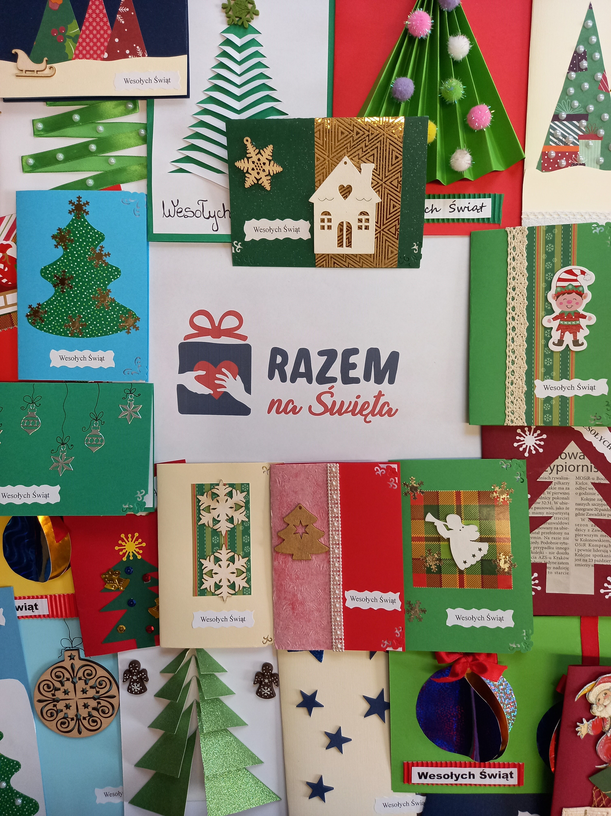

**NAJPIĘKNIEJSZYCH ŚWIĄT BOŻEGO NARODZENIA**

**ORAZ POMYŚLNOŚCI W NOWYM ROKU**

**ŻYCZĄ:**

**DYREKTOR, NAUCZYCIELE I PRACOWNICY SZKOŁY.**

**BOŻE NARODZENIE 2020 R.**